Интегрированные занятия в логопедической практике.
Всё, что находится во взаимной связи, должно преподаваться в такой же связи. Ян Амос Коменский
Приведи в своём сознании все по существу связанные между собой предметы в ту именно связь, в которой они действительно находятся в природе. И.Г. Песталоцци

Важность интегрированного занятия заключается в достижении целостного представления об изучаемом явлении, событии, процессе, которые отражаются в теме.
Интегрированные занятия занимают всё более прочное место в учебно-воспитательном процессе. Они способствуют развитию творчества, успешности, веры в себя, помогают установить связь между учебными дисциплинами, способствуют формированию единой картины мира, позитивно влияют на развитие креативности и образного мышления детей. Такие занятия менее утомительны для детей и более интересны. Через интегрированные занятия у дошкольников имеющих проблемы с речью, развивается познавательный интерес, дети более адаптировано знакомятся с окружающей действительностью.
Дошкольниками, испытывающие проблемы с речью, на такого рода занятиях, используют знания из разных сфер деятельности, у них формируется единая, полная картина окружающей действительности, не раздробленная, например, на изучение целостной картины мира, рисование, развитие речи. Интегрированные занятия способствуют реализации творческих возможности: дети сочиняет, фантазирует, думает, познают законы и специфику родного языка; в познавательной, игровой форме обогащают свой словарь, развивают коммуникативные связи. Так как интегрированные занятия проводятся в игровой форме, в занятие включаются различные виды двигательной активности: динамические паузы, физкультминутки, театрализованные и подвижные игры.
На наглядном примере приведем отрывок интегрированного логопедического занятия с обогащением знаний о правилах дорожного движения (ПДД). Дошкольники- участники уличного движения. Знания, полученные на занятиях по ПДД во многом способствуют профилактике травматизма и ответственного отношения ко всем участникам движения.
Одной из целей логопедического занятия является автоматизация звука «З» в речи. Для повышения интереса к процессу автоматизации логопед предлагает через подвижную игру с запрещающими знаками ПДД провести процесс коррекционной работы.
Логопед знакомит детей с запрещающими знаками ПДД: проезд запрещен, проход запрещен, проезд на велосипеде запрещен, стоянка запрещена, движение запрещено.
Первое задание, которое дает логопед детям – это назвать запрещающий знак. Называть знак необходимо полным названием: запрещающий знак «проезд запрещен», запрещающий знак «проход запрещен» и т.д.
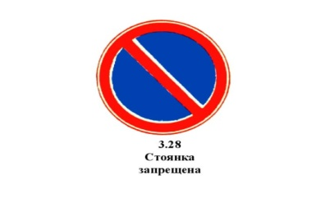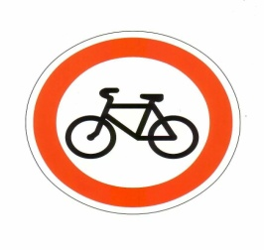

После того, как знаки будут повторены детьми, логопед предлагает детям поиграть в игру: «На дороге». Каждому ребенку предлагается дойти (доехать на велосипеде, машине) до перекрестка дорог, на одной из которых стоит запрещающий знак и выбрать дорогу, по которой можно двигаться далее. Чтобы ребенок смог пройти по свободной дороге, он должен озвучить свой выбор фразой, содержащий название запрещающего знака. Например: «Я выбрал дорогу, ведущию к зайчику, на ней нет запрещающего знака «проход запрещен. К зубру дорога закрыта» и т.д.
После того, как детьми будут обыграны ситуации ПДД, логопед предлагает детям выбрать один из запрещающих знаков, нарисовать его и разукрасить, предварительно повторив его название.
В конце занятия каждый ребенок может выбрать предварительно заготовленный логопедом наиболее понравившийся запрещенный знак, получив домашнее задание рассказать о запрещающем знаке друзьям и родственникам.
Играйте с детьми, адаптируйте игры к жизненным ситуациям и тогда нашим детям будет намного проще приспособиться к окружающему миру!

Учитель-логопед Шахватова Т.Е.

